VAN:

_____________

Jij kent mij niet en ik jou ook niet, maar je vindt het vast wel leuk om een kaart te krijgen. Daarom maak ik deze kaart speciaal voor jou.

God kent elk kind, jou ook. Hij luistert graag als iemand bidt. Daarom doe ik dat voor jou!

Bij Kinderen bidden voor Kinderen samen met andere kinderen. En thuis het gebedje dat op de andere kant staat.
Elke dag dat ik dit voor jou bid, kleur ik een kraaltje. Als je wilt kun je meedoen.
Groetjes!

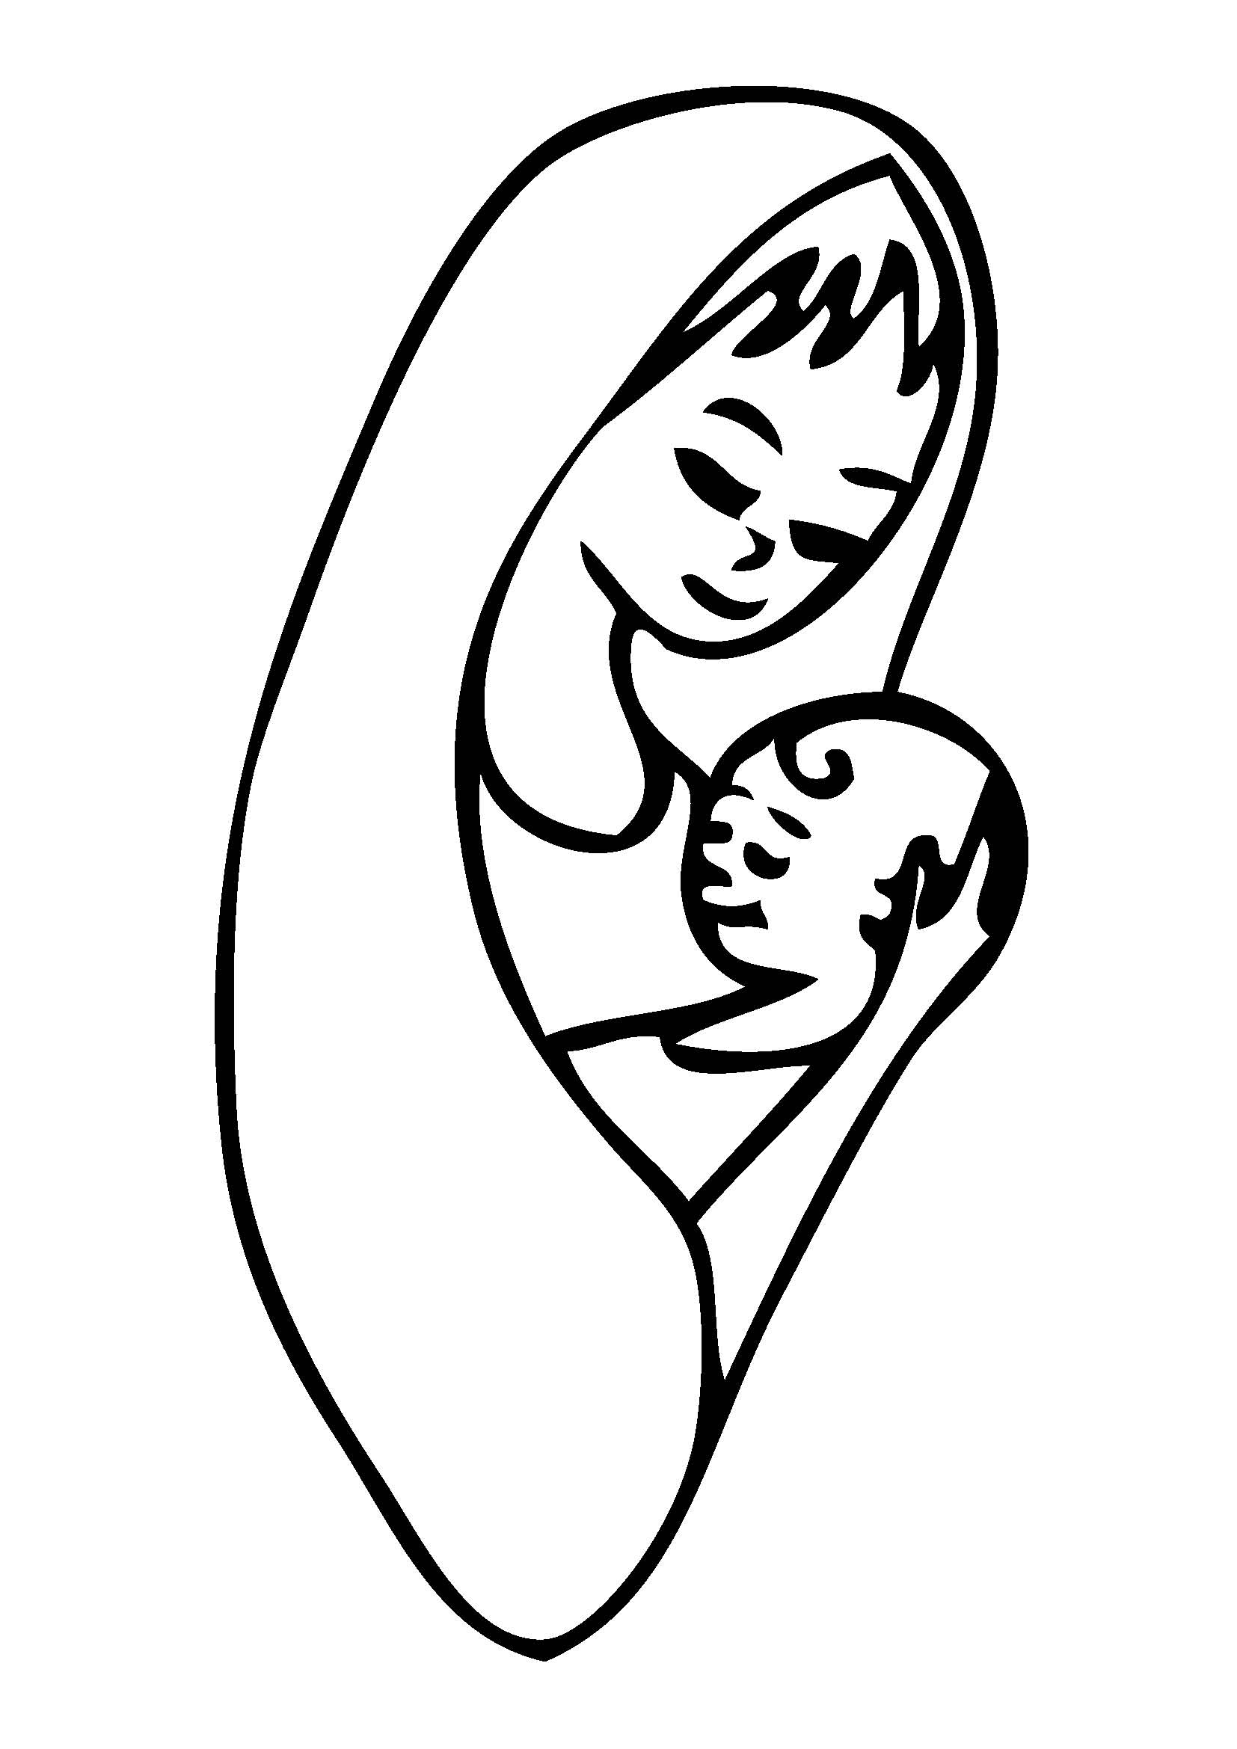
Wat wil jij vragen aan God?

Heilige Maria,
bid bij God dat ........................
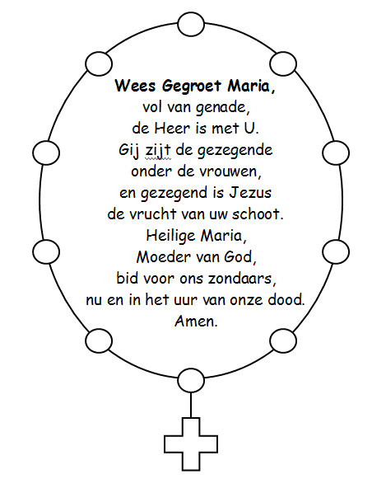

VOOR:

_____________

Weet je dat God jou kent? Er is een leuk liedje over:

God kent jou
vanaf het begin
helemaal van buiten
en van binnenin

Hij kent al je zorgen
en al je verdriet
en hij ziet de dingen
die een ander niet ziet

Dit zongen we op de middag van Kinderen bidden voor Kinderen. Je kunt het horen op www.kinderenbiddenvoorkinderen.nl

(zie andere kant)

